

NOTICE TECHNIQUE

AVERTISSEMENT
Dans le cadre d'une politique continuelle de recherche et de développement, les informations contenues dans ce document sont sujettes à modifications sans préavis.
Notre société dégage toute responsabilité concernant le non respect ou une mauvaise utilisation de ce document ainsi que les erreurs ou omissions et leurs conséquences sur les installations.
Tout renseignement complémentaire à ceux contenus dans ce document peut être communiqué par nos agences.
Numéro indigo : 0 803 018 018

SOMMAIRE
1. PRÉSENTATION
1.1 GÉNÉRALITÉS
1.2 SYNOPTIQUE DE FONCTIONNEMENT
1.3 PRINCIPE DE FONCTIONNEMENT
1.4 RACCORDEMENT DE LA GPI-GTC (RS 232/RS 485)
2. STRUCTURE DES TRAMES D'INFORMATIONS
2.1 TRAME DE REQUÊTE/RÉPONSE PAR MOTS
2.2 TRAME DE REQUÊTE/RÉPONSE PAR BITS

présentation

généralités
L'interface gpi-gtc permet d'acheminer des informations d'évènements provenant des centrales de Détection d'Incendie (Activa® 1000, AD 1000 et TEN5 DI) et des Centralisateur de Mise en Sécurité Incendie (Activacom® , AS 100 et TEN5 CMSI) via un bus MMP vers une GTC.
attention : l'interface gpi-gtc ne peut servir qu'à la lecture des évènements et non à l'envoi de commandes.

synoptique de fonctionnement
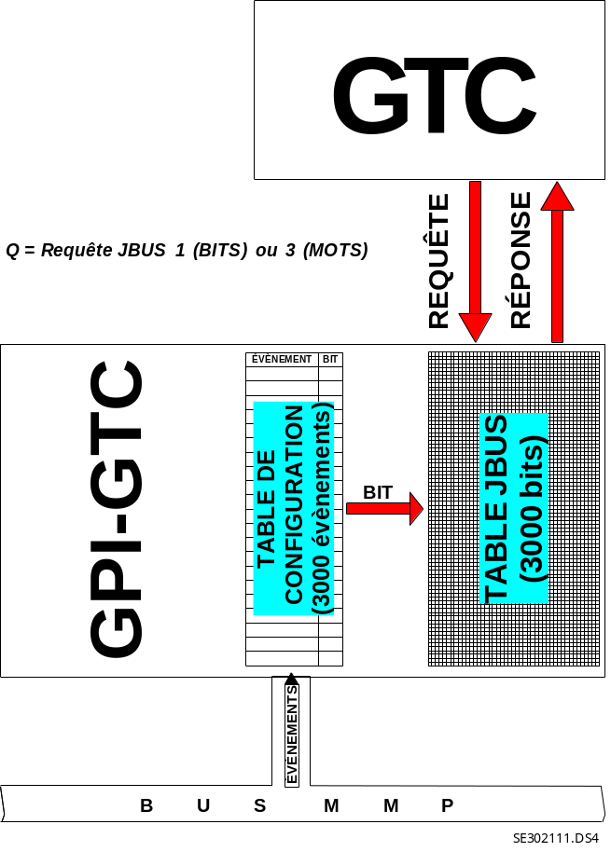

principe de fonctionnement
Dans le module gpi-gtc, une table de configuration paramétrable permet l'identification de 3000 évènements.
Les 3000 bits contenus dans la table JBUS sont lus par la GTC.
La communication entre le module gpi-gtc et le module gtc peut s'effectuer en RS485 ou RS232; pour cela il faut adapter le driver de ligne (IC4) au mode de communication voulu :
- RS485 : 75 LBC 176,
- RS232 : MAX 232 CPE.
Le protocole utilisé pour la communication entre la GPI-GTC et la GTC est le protocole JBUS simplifié avec les caractéristiques suivantes :
- vitesse : 9600 bauds,
- 8 bits,
- 1 bit de stop,
- sans parité,
- adresse.

raccordement de la gpi-gtc (rs 232/rs 485)
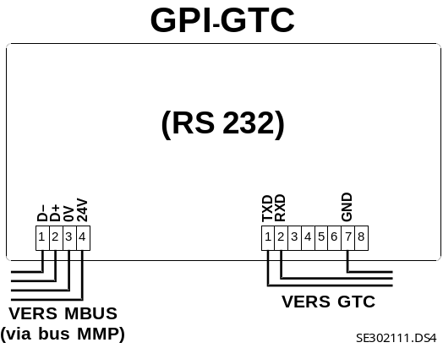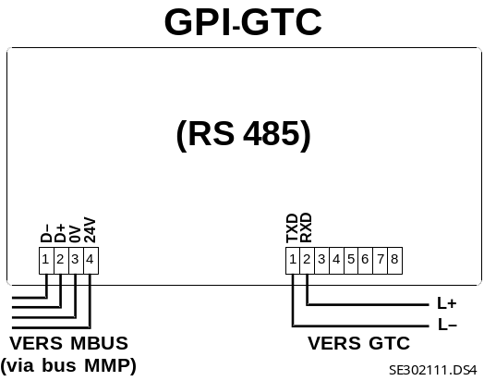

structure des trames d'informations
Les échanges d'informations entre la table JBUS de la GPI/GTC et la GTC sont effectués sous la forme requête/réponse soit par mots , soit par bits.

TRAME DE requête/réponse par mots
requête
octet | octet | mot |  | mot |  | mot
01 à FF* | 03 | P.forts | P.faibles | P.forts | P.faibles | P.faibles | P.forts
numéroesclave | code fonction | adresse **  du 1er mot |  | nombre  de mots à lire |  | CRC16
* 28_{d} par défaut (1C hexa).
** Remarque : l'adresse est une adresse d'octet et non de mot.
(Ex : 0003 correspond à l'octet 3 et non à l'octet 6)

réponse
octet | octet | octet | mot |  |  | mot |  |  | mot
01 à FF* | 03 |  | P.faibles | P.forts |  | P.faibles | P.forts | P.faibles |  | P.forts
numéroesclave | code fonction | nombre octets lus | valeur du  premier mot lu |  |  | valeur du  dernier mot lu |  |  | CRC16
* 28_{d} par défaut (1C hexa).

trame de requête/réponse par bits
requête
octet | octet | mot |  | mot | mot
01 à FF* | 01 | P.forts | P.faibles | n | P.faibles | P.forts
numéroesclave | code fonction | adresse **  du 1er bit |  | nombre de bits | CRC16
* 28_{d} par défaut (1C hexa).
** Remarque : l'adresse est une adresse de bit
réponse
octet | octet | octet | octet |  | octet | mot
01 à FF* | 01 |  |  |  |  | P.faibles | P.forts
numéroesclave | code fonction | nombre octets lus | premier octet lu |  | dernier octet lu | CRC16
* 28_{d} par défaut (1C hexa).

